CÂMARA MUNICIPAL DE
PATY DO ALFERES

APROVADO
06/06/2011 - SO

__________________________________________
Presidente
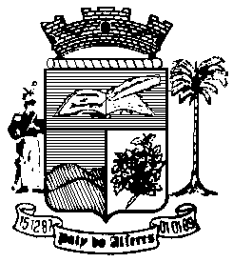
REPÚBLICA FEDERATIVA DO BRASIL
ESTADO DO RIO DE JANEIRO
MUNICÍPIO DE PATY DO ALFERES

Lei nº 1738 de 10 de junho de 2011.

DISPÕE SOBRE A ELABORAÇÃO E DISTRIBUIÇÃO DE CARTILHAS EDUCATIVAS EM ÂMBITO MUNICIPAL.

A CÂMARA MUNICIPAL DE PATY DO ALFERES aprovou e eu sanciono e promulgo a seguinte

Lei:

Art. 1º Fica o Poder Executivo Municipal autorizado a elaborar e distribuir cartilhas educativas deliberando sobre temas de interesse da população.

Parágrafo Único – Os temas mencionados que trata o caput deste artigo são os relacionados com a questão das drogas, das doenças sexualmente transmissíveis, da segurança pública, da prostituição infantil, entre outros.

Art. 2º O material deverá ser distribuído em locais de grande frequência de público, escolas e hospitais.

Art. 3º As despesas decorrentes da presente Lei correrão à conta de dotação orçamentária própria, suplementando-se se necessário.

Art. 4º Esta Lei entrará em vigor na data da sua publicação, revogadas as disposições em contrário.

Paty do Alferes, 10 de junho de 2011.

RACHID ELMOR
PREFEITO MUNICIPAL

